Подготовила учитель Шевская Ян Васильевна
Урок по развитию речи в 3 коррекционном классе 8 вида

Основными задачами уроков развития речи являются следующие:
1. Коррекция недостатков общего и речевого развития учащихся.
2. Уточнение, расширение и систематизация круга представлений об отдельных предметах и явлениях окружающей действительности.
3. Развитие наблюдательности на основе систематических упражнений.

4. Активизация мыслительной деятельности и речи учащихся

Тема урока
Фрукты
Задачи: уточнить и расширить понятия о фруктах; познакомить с понятием «цитрусовые»; развивать умение сравнивать и выделять характерные признаки отдельного предмета.
Оборудование: натуральные лимон и апельсин; предметные картинки с изображением фруктов; разрезные картинки с изображением лимона и апельсина; опорная схема для составления рассказа; тетради, цветные и простые карандаши, трафареты цитрусовых; картинки «Огород», «Сад».
Ход урока
I. Повторение изученного.
– Как одним словом назвать то, что выросло на огороде?
– Какие овощи вы знаете? Когда поспевают овощи (уточнить время год)?
Что готовят из овощей? Чем полезны овощи? Назовите каждый, ваш
любимый овощ.
Ответы детей.
II. Введение в тему урока.
– А кто знает, что растет на деревьях в саду?
Если учащиеся перечисляют названия фруктов, то учитель просит назвать их одним словом. Если кто-нибудь из детей скажет, что в саду растут фрукты, то тогда учитель просит перечислить, какие фрукты они знают.
– А теперь рассмотрите картинку:
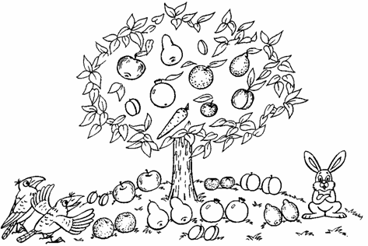
Это кролик, он любитель-садовод,
А в его саду смешное чудо-дерево растет!
Что за фрукты созрели на нем?
Растут ли эти фрукты на дереве одном?
Дай-ка срочно ответ: в жизни так или нет?
– Художник перепутал и вместе с фруктами нарисовал овощ! Кто ошибку отыскал?
– Посмотрите еще раз внимательно на чудо-дерево кролика и назовите фрукты, которые растут на нем.
– Кто из вас догадался, о чем сегодня будем говорить на уроке? (О фруктах.)
– О каких именно фруктах пойдет речь, вы мне скажете сами.
III. Изучение нового материала.
Учитель сообщает детям, что он приготовил им сюрприз. Но чтобы узнать, что это за сюрприз, они должны отгадать загадки:
Яркий, сладкий, налитой,
Весь в обложке золотой!
Не с конфетной фабрики –
Из далекой Африки.
Если учащиеся затрудняются с ответом, то учитель предлагает им собрать разрезную картинку и сказать, что на ней нарисовано. (Это апельсин.)
– Слушайте вторую загадку:
С желтой кожицею он,
Витаминов много в нем.
В чай добавь его скорей –
Станешь выглядеть бодрей.
– О чем идет речь в загадке? (Это лимон.)
– Сегодня мы поговорим об этих фруктах: лимоне и апельсине. Вы узнаете, где они растут, какие им нужны условия и зачем человек употребляет их в пищу. (Учитель раздает лимоны и апельсины на каждую парту.)
– Что лежит у вас на партах? Какого цвета лимон? А апельсин? Какого размера? Какой формы? Какой по запаху?
– Потрогайте руками вначале лимон, а потом апельсин. Какая кожица у лимона? А у апельсина?
– Попробуйте цитрусовые на вкус. Какой вкус у апельсина? У лимона?
– Кто сможет рассказать по опорной схеме об апельсине, о лимоне?
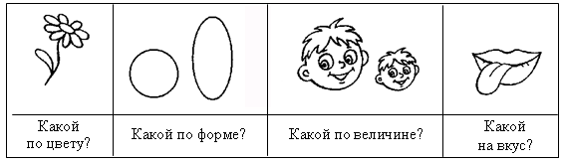
– Давайте сравним лимон и апельсин. Составьте предложения о лимоне и апельсине по схеме:
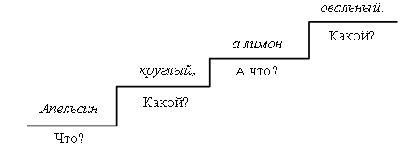
– Апельсин круглый, а лимон овальный. Апельсин сладкий, а лимон кислый. Апельсин по цвету оранжевый, а лимон желтый. Апельсин крупнее, лимон мельче.
– Чем покрыты оба эти фрукта? (Апельсин и лимон покрыты кожурой, которая называется «цедра».)
Слово «цедра» записывается на доске, дети хором и индивидуально читают его.
– Как называется цедра по-другому? Это что? (Цедра – это кожура.)
– Кто из вас знает, из чего состоит плод лимона и апельсина?
Учитель показывает, что цитрусовые состоят из долек.
– Плоды лимона и апельсина состоят из долек. Лимон и апельсин имеют приятный запах. Называются эти фрукты «цитрусовые».
Слова «цитрусовые», «апельсин», «лимон» записываются на доске, дети читают их хором и индивидуально.
– Цитрусовые растут в теплых краях. Всем людям необходимо есть эти фрукты. В них содержится много витаминов. Они нужны для того, чтобы дети росли здоровыми и сильными. Лимон богат витамином С, который помогает справляться с простудой. Не случайно, когда вы простужены и у вас болит горлышко, мама дает вам чай с лимоном. Если у человека кашель, то необходимо есть цедру (кожуру) апельсина.
По считалке учитель определяет Волка, ребенку даются соответствующие атрибуты.
Апельсин
Мы делили апельсин.
Много нас, а он один.
Эта долька – для ежа,
Эта долька – для стрижа.
Эта долька – для утят,
Эта долька – для котят,
Эта долька – для бобра.
А для волка… кожура.
Он сердит на нас – беда!
Разбегайтесь кто куда!
После того как учащиеся разбегутся по классу, немного подвигаются, учитель предлагает им «поделиться апельсином» с Волком.
Чтобы с волком помириться,
Надо долькой поделиться.
Учитель помогает учащимся имитировать отламывание по кусочку от своей дольки и угощать Волка. Волк становится добрее. Все его гладят по голове.
IV. Закрепление. Составление описательного рассказа.
– Откройте тетради. Запишите тему урока. Как называется наш урок? (Фрукты.)
– О каких фруктах мы беседовали? Запишите названия фруктов в тетрадь. Прочтите, что вы записали.
– Лимон, апельсин – это какие фрукты? (Лимон и апельсин – цитрусовые фрукты.)
– Запишите это предложение в тетрадь.
– Нарисуйте лимон. Какой он по форме? По цвету? Раскрасьте лимон. Какой он по вкусу?
Учитель предлагает учащимся записать рассказ о лимоне или апельсине по схемам, данным на доске.
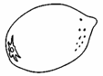 | – это … фрукт. ... по форме …, по цвету …, по размеру …, на вкус … .
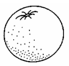 | – это … фрукт. … по форме …, по цвету …, по размеру …, на вкус … .
– Разделитесь на две команды. Первая команда должна назвать сходства лимона и апельсина, а вторая – различия. За каждый правильный ответ команды получают фишки. Выигрывает та команда, которая наберет больше фишек.
V. Итог урока.
– О чем говорили на уроке? С какими фруктами познакомились? Что интересного узнали об этих фруктах? Попробуйте фрукты на ваших партах и опишите их вкусовые качества.

Урок по чтению
Тема: «Прощай зима»
Цель: 1. Образовательная: развитие умения читать целыми словами
2. Воспитательная: воспитывать любовь к природе
3. Коррекционная: развитие связной речи
Оборудование: Картина «Пришла весна», учебник, трудные слова на доске.
Знать: значение новых слов
Уметь: Осознанно и правильно читать текст целыми словами, пересказывать близко к тексту.

Ход урока.
1. Организационный момент.
-Проверка готовности детей к уроку.
-Зарядка « Как живёшь?»
2.Повторение пройденного материала.
3. Вступительная беседа о весне: « Ребята, давайте с вами вспомним, сколько вы знаете врёмен года? А какое время года сейчас? А почему вы так думаете? Посмотрите сейчас на картину, которая висит на доске и скажите что там нарисовано? Какое время года на картине? Почему?»
4. Чтение текста учителем.
5.Ответы на вопросы учителя по содержанию рассказа: О чем этот рассказ? От какого лица ведётся рассказ? Какое время года в рассказе? Почему вы так думаете? Как вели себя ручейки в рассказе?
6.Физминутка.
7.Чтение рассказа учениками по цепочке.
8.Чтение рассказа полностью (2-3) человека.
9.Пересказ всего рассказа (1-2) человека.
10. Итог урока. Какой рассказ читали на уроке? О чем этот рассказ? Чему он вас научил?

